**Муниципальное бюджетное образовательное учреждение**

**дополнительного образования детей**

**«ЦЕНТР ВНЕШКОЛЬНОЙ РАБОТЫ»**

*ПРОЕКТ*

***«Новогодняя и рождественская открытка с мотивами русского декоративного искусства»***

**(возрастная группа: 7-12 лет)**

**Автор проекта: Царькова Д.Н.**

**Педагог д.о.**

**Арзамас 2013**

**Пояснительная записка**

Развитие творческих способностей и технического творчества обучающихся рассматривается как одно из приоритетных направлений в педагогике. Гуманизация современного образования предполагает поворот к ребенку, уважение его личности, достоинства, принятие его личностных интересов, запросов, т.е. создание максимально благоприятных условий для раскрытия его способностей, для его самоопределения. Это возможно реализовать только в том случае, если работа педагога будет направлена на формирование творческой личности учащегося.

Сильным средством модернизации образования может стать ученическое проектирование.

Для ученика метод учебных проектов – это возможность максимально раскрыть свой творческий потенциал, проявить себя, приложить свои знания. Результат работы интересен и значим для ученика.

Для педагога проектная работа дает возможность формировать и развивать все умения и навыки учащихся.

1. **Проблема, на решение которой направлен проект «Новогодняя и рождественская открытка с мотивами русского декоративного искусства»**: развитие творческих способностей,

развитию творческого потенциала детей.

1. **Актуальность проекта.**

Творческая рабата представляет собой оригинальный синтез элементов народного искусства и современного дизайна.

**3 Цель, задачи проекта, планируемые результаты:**

**Цель:**

Научить детей различать стили декоративно-прикладного искусства, познакомить с видами декоративной росписи, освоить технику хохломской, гжельской, городецкой росписи,применить полученные знания в дизайнерских работах.

**Дидактические цели проекта:**

• Развить понимание художественно-выразительных особенностей языка декоративно-прикладного искусства;

• Овладеть процессом стилизации природных форм в декоративные;

• Объяснить взаимосвязь формы украшаемого изделия и орнамента;

• Учитывать взаимосвязь формы объекта с его функциональным назначением, материалом, украшением в процессе эстетического анализа произведений декоративно-прикладного искусства.

В процессе достижения поставленных целей необходимо решить следующие задачи:

1. Образовательные:

* Познакомить с историей и развитием народно-декоративного творчества;
* Обучить правильному положению рук при создании росписи.
* Познакомить с основами цветоведения;
* Научить четко выполнять основные приемы росписи;

1. Воспитательные:

• Привить интерес к данному виду творчества;

• Воспитать трудолюбие, аккуратность, усидчивость, терпение, умение довести дело до конца, взаимопомощи при выполнении работы, экономичное отношение к используемым материалам;

• Привить основы культуры труда.

3. Развивающие:

* Развивать творческие способности;
* Развивать внимание;
* Развивать образное мышление;
* Развивать фантазию;
* Развивать моторные навыки.

**Направления деятельности:**

1. Рисование. Роспись.

**Задачи:**

1. Формирование многогранной личности, тонко чувствующей красоту окружающего мира и свое место в нем.
2. Развитие эмоционально-чувственной сферы личности.
3. Формирование позитивного опыта взаимодействия ребенка с миром искусства.
4. Приучение к самостоятельной деятельности.
5. Освоение различных техник изобразительного искусства.

Планируемые результаты:

Дети узнают различные стили декоративно-прикладного искусства, знакомятся с творчеством художников, учатся самостоятельно подбирать материал , оценивать свои работы и работы своих товарищей. Анализировать собственную деятельность.

**Сроки разработки и реализации проекта**: проект рассчитан на две недели.

**Основное содержание проектных действий**:

1. Целеполагание.
2. Разработка проекта.
3. Выполнение проекта.
4. Подведение итогов. (Выставка работ, награждение)

**Достигнутый образовательный результат**: дети узнали стили декоративно-прикладного искусства, различные техники, познакомились с творчеством мастеров Хохломы, Гжели, Городца.

**Полученный продукт**: знания, самостоятельная деятельность, творчество, наглядность, работы учащихся, оценка товарищей и самооценка,выставка работ в городском Выставочном зале.

**Основные требования к знаниям и умениям обучающихся**

*Обучающиеся должны знать:*

• Правила поведения, правила техники безопасности;

• Инструменты и материалы;

• Специфику декоративно-прикладного искусства как одного из видов искусства;

• Виды декоративно-прикладного искусства, народных промыслов и ремесел;

• Общие закономерности формообразования и композиции декоративно-прикладного искусства;

• Основные этапы развития мирового декоративно-прикладного искусства, место и роль русского декоративно-прикладного искусства в общемировом контексте;

• Основы цветоведения;

• Последовательность создания эскиза.

*Обучающиеся должны уметь:*

• Соблюдать правила поведения на занятиях, правила ТБ

• Свободно пользоваться инструкционными, технологическими картами, составлять их самостоятельно;

• Гармонично сочетать цвета при выполнении изделий;

• Характеризовать специфику различных видов декоративно-прикладного искусства, народных промыслов и ремесел;

• Выполнять заключительную отделку готовых эскизов.

На занятиях обучающиеся приобретают знания и практические навыки. Одновременно у них развиваются наблюдательность, зрительная память, воспитывается творческое отношение к труду, эстетическое восприятие мира, художественный вкус, моторика рук.

На заключительном этапе реализации проекта учащиеся выполняют отчетную работу. Текущие работы и отчетная работа представляются на выставках. Это воспитывает у обучающихся ответственность за качество своей работы.

Занятия носят дифференцированный характер. Учитель предлагает тему и варианты работ, ведет образовательный процесс, основываясь на психологических особенностях. В то же время широко использует принцип коллективности, так как работа в творческой атмосфере носит как характер соревновательности, так и взаимопомощи, что способствует более эффективному приобретению мастерства

**Программно-техническое обеспечение проекта:**

1. ***Техническое оснащение:***

* Компьютер,
* Проекционная система,
* Доступ к Интернету

1. ***Материалы на печатной основе:***

* Учебники,
* Методические пособия,
* Справочники и другая учебно-методическая литература

1. ***Другие принадлежности:***

1.Бумага формата А4, А3.

2.Карандаш,ластик.

3.Краски- гуашь,акварель.

4. Декоративный контур с блёстками.

1. ***Интернет-ресурсы:***

* www.stranamasterov.ru

**Оценивание**

Оценка проводится по результатам рефлексии и презентации работ сообществу.

**Этапы работы над выполнением выставочного проекта**

Индивидуальная работа выполняется в течении одного или нескольких проектных уроков. Каждый урок имеет четкую структуру.

1.Вводная беседа или знакомство с новым материалом

2.Формулировка идеи проекта.

3.Определение задачи - что нам необходимо для этого сделать (анализ задания)

4. Организация совместной деятельности и руководство ее процессом

5. Составление композиции и ее анализ

6. Оценка результата совместного творчества.

7. Представление работ в городском Выставочном зале.

Последовательность выполнения учебного проекта

|  |  |
| --- | --- |
| **Этапы выполнения учебного проекта** | **Последовательность выполнения учебного проекта** |
| Подготовительный этап | 1. Выдвижение проблемы (выбор темы проекта, актуальность и необходимость), ее обсуждение и анализ. Что необходимо сделать, узнать (определение задач работы) |
| Основной этап | 1. Практическая творческая работа (совместно – индивидуальная работа) 2. Коррективы консультанта- педагога (совместно – взаимодействующая работа) |
| Заключительный этап | 1. Монтаж работы 2. Внесение дополнений и изменений 3. Анализ результатов. (Стилевое единство, общий колорит, соразмерность целого и частей.Правила композиции)) 4. Демонстрация своей работы (организация выставки) |

**Серии проектных уроков**

|  |  |  |  |  |  |  |  |
| --- | --- | --- | --- | --- | --- | --- | --- |
| **№ урока** | | | **Тема урока** | | | **Тема художественно-творческого проекта** | |
|  | |  | |  |  | |  | |
| 22  23  24 | **Основы декоративно-прикладного искусства.**  *Практическая работа.* Выполнение декоративного фриза на основе растительных мотивов.**2часа**  **Произведения декоративно-прикладного искусства.**  Орнамент в полосе ,круге,квадрате. **2часа**  *Практическая работа. Рисование панно «*Жар- птица».**2часа** | | | | | «Новогодняя и рождественская открытка с мотивами русского декоративного искусства» | |

**Подготовительный этап.**

**Основы декоративно-прикладного искусства.**

Цель данного этапа.

Познакомить детей с русскими народными промыслами, а в частности с элементами хохломской росписи .Научить их выполнять орнамент с использованием этих элементов ; уметь стилизовать фольклорные традиции в современном дизайне изделий декоративно-прикладного искусства .

1. История разивтия народных промыслов Хохлома,Гжель,Полхов Майдан.
2. Роль декоративно-прикладного искусства в жизни человека.

3.Практическая работа по изучению основных элументов Хохломской росписи.Узоры из цветов, трав и ягод .Орнамент - «травка» .Орнамент – «пряник» .Орнамент – «кудрины» .Среди кустиков травки помещаем ягодки, цветы, птиц .

*На данном этапе знакомство с народными промыслами проходит на уроке*

*№ 22*

**Выполнение декоративного фриза на основе растительных мотивов.**

Цель урока: раскрыть и развить потенциальные художественные способности, заложенные в ребенке.

**Задачи:**

1.Формировать устойчивый интерес к художественной деятельности.

2.Активизация внимания, развитие творчества и образного мышления, укрепление зрительной и моторной памяти.

3.Активизация процесса развития способностей оперирования визуальными образами.

4.Познакомить детей с русскими народными промыслами, а в частности с элементами хохломской росписи .Научить их выполнять орнамент с использованием этих элементов ; уметь стилизовать фольклорные традиции в современном дизайне изделий декоративно-прикладного искусства .

«Сегодня у нас очень интересная тема урока:

Это роль декоративно-прикладного искусства в жизни человека.

-А что же это такое декоративно-прикладное искусство?» Деко»-это слово означает украшать. Значит, это искусство украшать нашу жизнь ,окружающие нас предметы обихода: одежду, мебель ,посуду, игрушки и т.д.

-Как вы думаете ,зачем надо украшать эти предметы?...

-Да ,действительно .чтобы эти предметы радовали глаз ,было приятно ими пользоваться , приятно дарить друг-другу…

Так вот, ещё очень на Руси народные мастера –умельцы ,восхищаясь красотой Родной Земли , воспевали её не только в песнях и в стихах ,но и запечатлели её в росписях ,украшая предметы обихода…Сегодня мы с вами вспомнили о разных народных промыслах ,таких как Гжель ,Городец, Дымково и др. …Но подробно мы с вами поговорим об одном из самых любимых…. Хохломе…

Легенд о происхождении этого промысла очень много…Но самая романтическая из них о знаменитой «Жар-птице» ,которая прилетала полакомиться сочной рябиной…С тех пор основными элементами этой росписи стали «жар-птица» .веточки рябины, травинки ,крупные листья в виде золотых завитков и т.п.

3. Каждый из вас выберет для себя элементы этой росписи ,которые ему будет по силам повторить(скопировать) ,попытаясь, подражать плавности линий народных мастеров .Цветовое решение мы обязательно сохраним: Чёрный, Красный, и Золотой.

4.Сегодня вы освоите ,каждый по своим возможностям и способностям , способы рисования элементов природы с помощью плавных линий и завитков и научитесь создавать свой неповторимый орнамент по мотивам Хохломской росписи.

5. Самостоятельная работа учащихся.

6.Обсуждение результатов совместного труда.

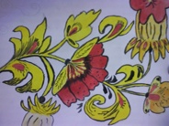 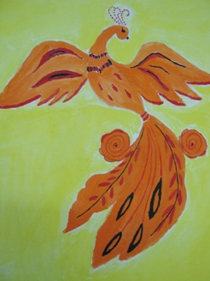

**Основной этап.**

Цели данного этапа:

1.Закреплять умения рисовать элементы гжельской и хохдомской росписи.

2.Развивать умение рисовать птицу по мотивам гжельской росписи.

3 .Создание эскиза.Орнамент в полосе,круге,овале с элементами Хохломы,Жостова или Гжели.

На данном этапе создаётся эскиз будущей картины – орнамент,центральная часть,подбирается мотив росписи на уроке № 24.

**Урок 24 Орнамент в полосе,круге,квадрате** Элементы Хохломы,Жостова или Гжели Жар-птица.Панно. Гуашь,акварель

«Жар- птица».

Декоративное рисование по мотивам гжельской росписи.

Цели урока:

1. Закреплять умения рисовать элементы гжельской росписи.
2. Развивать умение рисовать птицу по мотивам гжельской росписи.
3. Познакомить с техникой изготовления гжельской керамики.
4. Повторить  понятия «керамика», «агашка».
5. Воспитывать интерес к декоративно-прикладному искусству.

Оборудование.

Для учителя:  проектор, компьютер, музыка, демонстрационный материал, краски, кисти, вода, лист бумаги в форме круга.

Для учеников: листы бумаги в форме круга, краски, кисточки, вода, салфетки.

|  |  |
| --- | --- |
|  | Урок начнем с загадки.  Снежно белая посуда, расскажи-ка: ты откуда?  Видно с севера пришла и цветами расцвела:  Голубыми, синими, нежными, красивыми.  -Да, это гжельская посуда. Сегодня на уроке мы продолжаем знакомиться с гжельской росписью?  - Вспомним, что такое керамика? (изделия из обожженной глины)  - Где находится Гжель? (недалеко от Москвы)  - Что такое гжельская агашка? (гжельская роза)  А сейчас мы посмотрим фотографии изделий гжельской керамики.  -Здесь одно из объединений по производству гжельской керамики.  Есть цеха, где сначала изготавливается посуда.  В других цехах находятся художники.  Расписывается посуда специальной краской – окисью кобальта. При росписи применяют и золотую краску.  Изделия расписываются вручную. Художники на каждом изделии ставят свою подпись. Посуда покрывается глазурью. Потом обжигается в специальных печах при температуре 1350 градусов.  Керамику гжельскую изготавливают уже более 560 лет.  - Это разные изделия (показ слайдов с комментированием).  - Гжельские художники рисуют не только растительные узоры, но и животных. Сегодня мы попробуем нарисовать птицу по мотивам гжельской росписи.  -Какого цвета краску будем использовать? (синюю)  - У нас должна получиться синяя сказочная птица. У каждого из вас птицы получатся разные. Можно будет для птички придумать свой узор.  Давайте посмотрим с чего начать…..  (показ на доске)  Мы будем рисовать на бумаге круглой формы, похожей на тарелочку.  - Можно хвост, крылья и хохолок птицы расписать по-разному, придумать свой узор.    - А теперь приступаем к работе.  -Давайте посмотрим, какие синие гжельские птицы у вас получились.  Давайте вспомним, какие изделия изготавливают гжельские мастера. Назовите, что вы запомнили (посуда…., фигурки животных, людей, часы, украшения, подсвечники, шахматы…)  Итог- выставка работ |

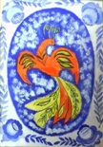 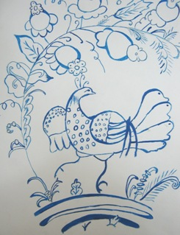

**Заключительный этап**

1.На данном этапе создаётся современный мотив центральной части работы на тему «Новый год и Рождество»

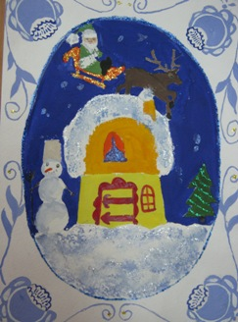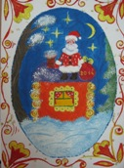

2.Оформление работы в раму,оценка работы.

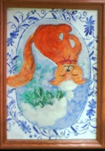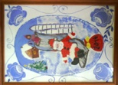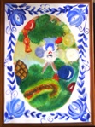

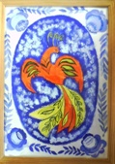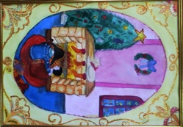

1. **Выставка работ в городском Выставочном зале.**

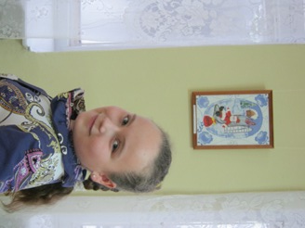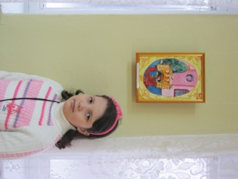

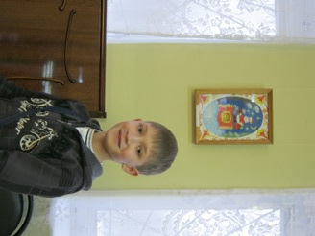

**Заключение**

В процессе практической работы учащиеся получили творческий опыт в создании тематической композиции, предполагающий сбор художественно – познавательного материала, формирование авторской позиции по выбранной теме и поиска способа ее выражения. Они прошли путь создания тематической картины подобный тому, который проходит профессиональный художник. Ребята открыли самих себя и осознали свои потенциальные способности.

Результат совместной деятельности – городская выставка работ.